

Universidad Central de Venezuela
Facultad de Ciencias
Escuela de Computación
Patrones de Diseño y Frameworks

Sistema de gestión de casos de investigación:
Diagrama de secuencia

María Miranda V30243278
Samantha Ramírez V31307714

Enero, 2026
Diagramas de Secuencia
Diagrama de Secuencia 1: Registrar Caso de Investigación (UC01)
Actores y Objetos:
- Actor: Investigador/Administrador
- Objetos:
  - Interfaz de Registro
  - Controlador de Casos
  - Servicio de Validación
  - EntidadCaso
  - Base de Datos
Flujo de mensajes:

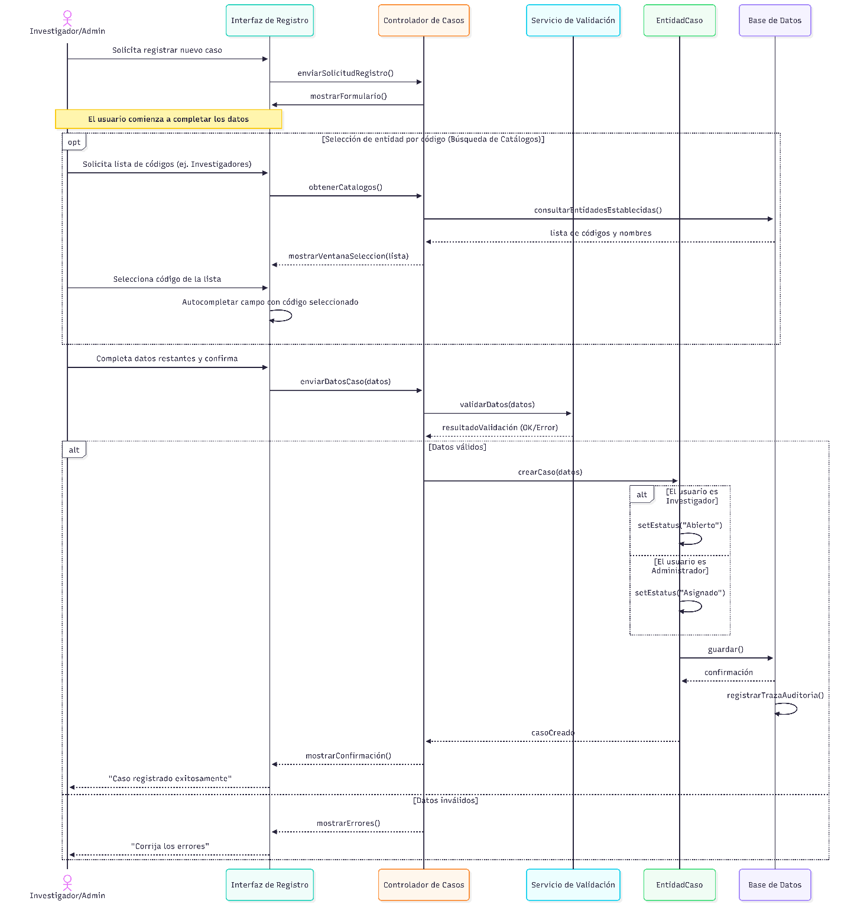

Diagrama de Secuencia 2: Asignar Investigador a Caso (UC02)
Actores y Objetos:
- Actor: Administrador
- Objetos:
  - Interfaz de Asignación
  - Controlador de Asignación
  - Servicio de Investigadores
  - EntidadCaso
  - Base de Datos
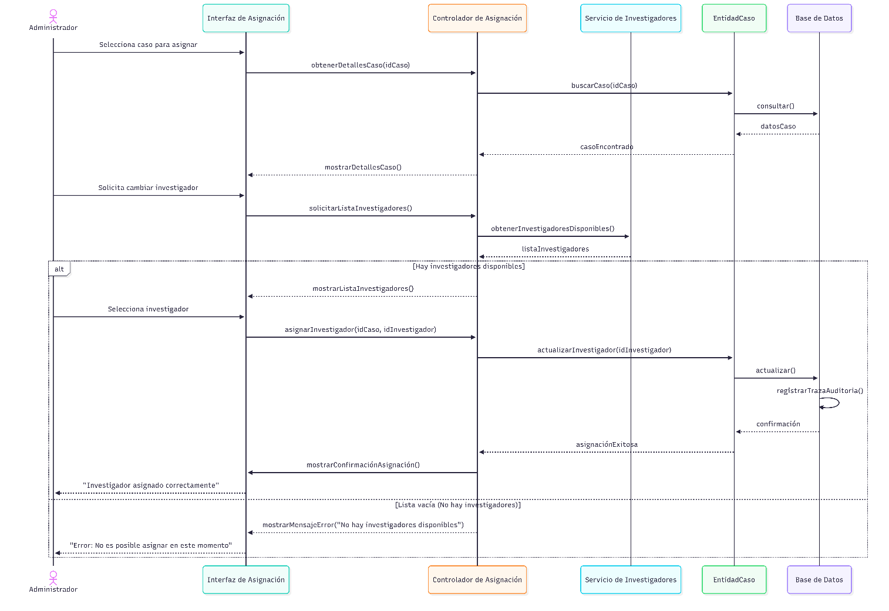
Flujo de mensajes:

Diagrama de Secuencia 3: Cerrar Caso (UC06)
Actores y Objetos:
- Actor: Usuario Autorizado
- Objetos:
  - Interfaz de Cierre
  - Controlador de Cierre
  - Validador de Cierre
  - EntidadCaso
  - Servicio de Auditoría
  - Base de Datos
Flujo de mensajes:
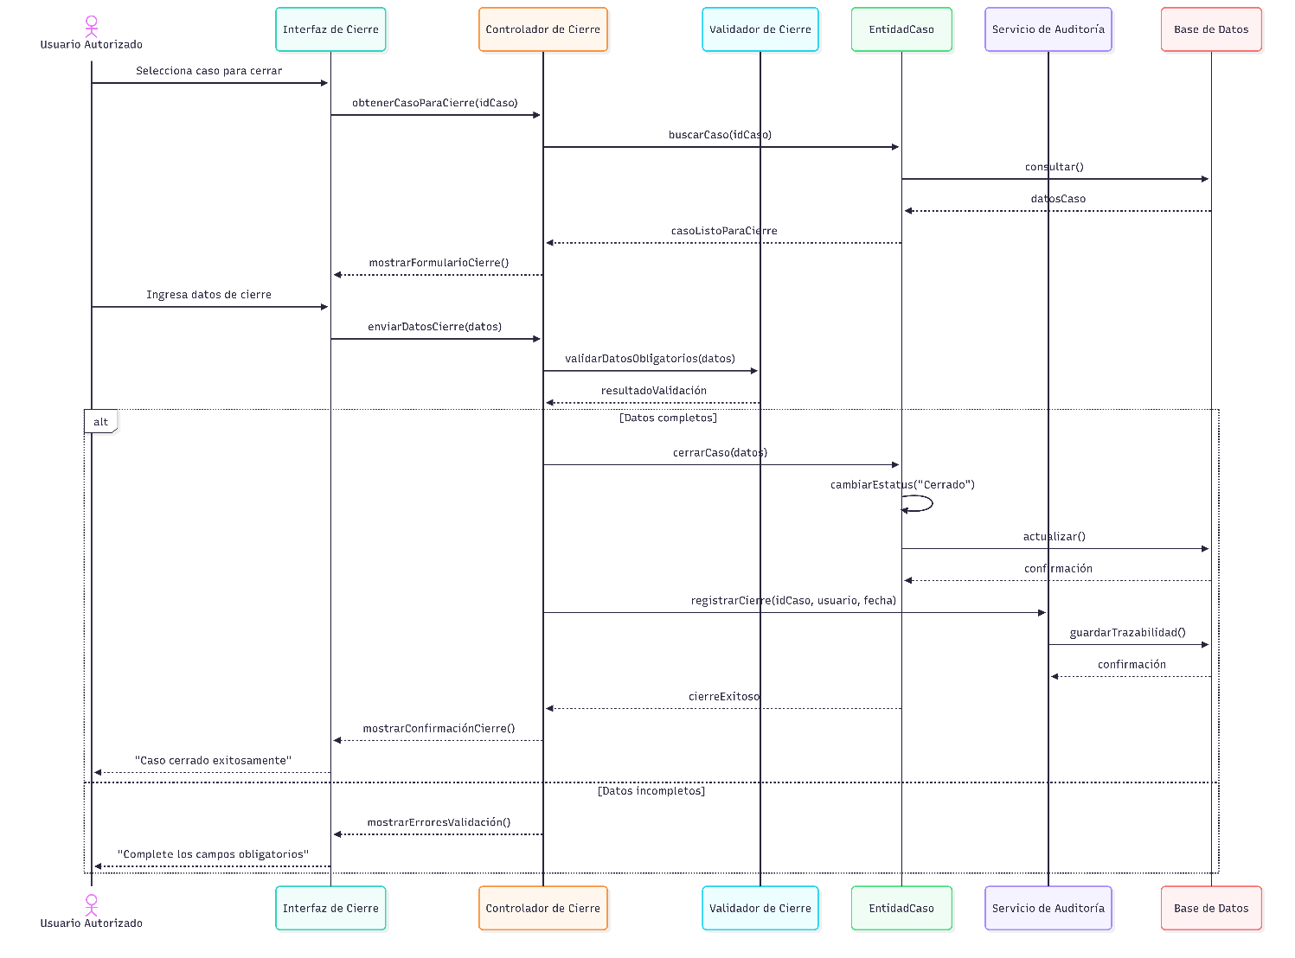

Diagrama de Secuencia 4: Generar Reportes (UC08)
Actores y Objetos:
- Actor: Administrador/Investigador
- Objetos:
  - Interfaz de Reportes
  - Controlador de Reportes
  - Servicio de Consultas
  - Generador de Reportes
  - Base de Datos
Flujo de mensajes:
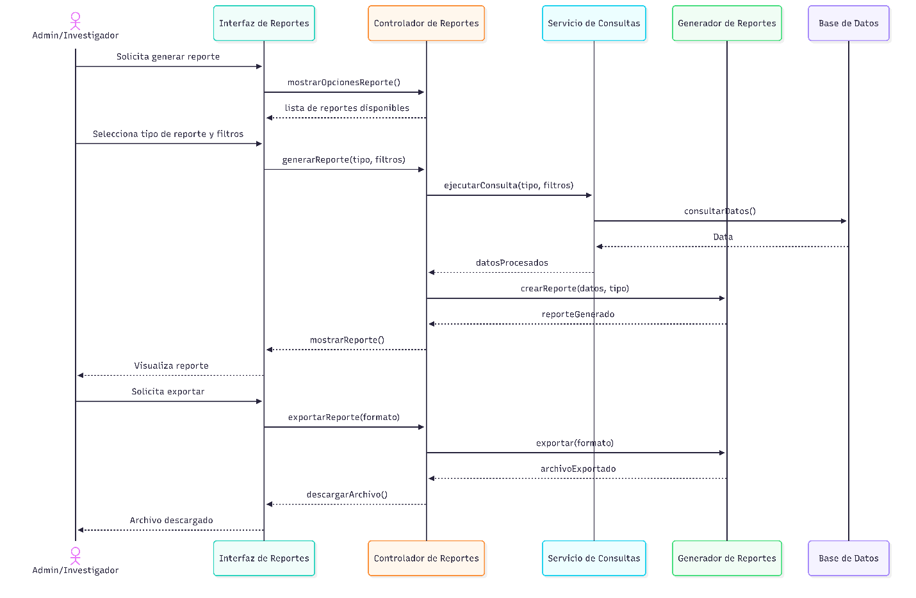

Diagrama de Secuencia 5: Registrar Seguimiento (UC05)
Actores y Objetos:
- Actor: Investigador
- Objetos:
  - Interfaz de Seguimiento
  - Controlador de Seguimiento
  - EntidadCaso
  - Servicio Auditoria
  - Base de Datos
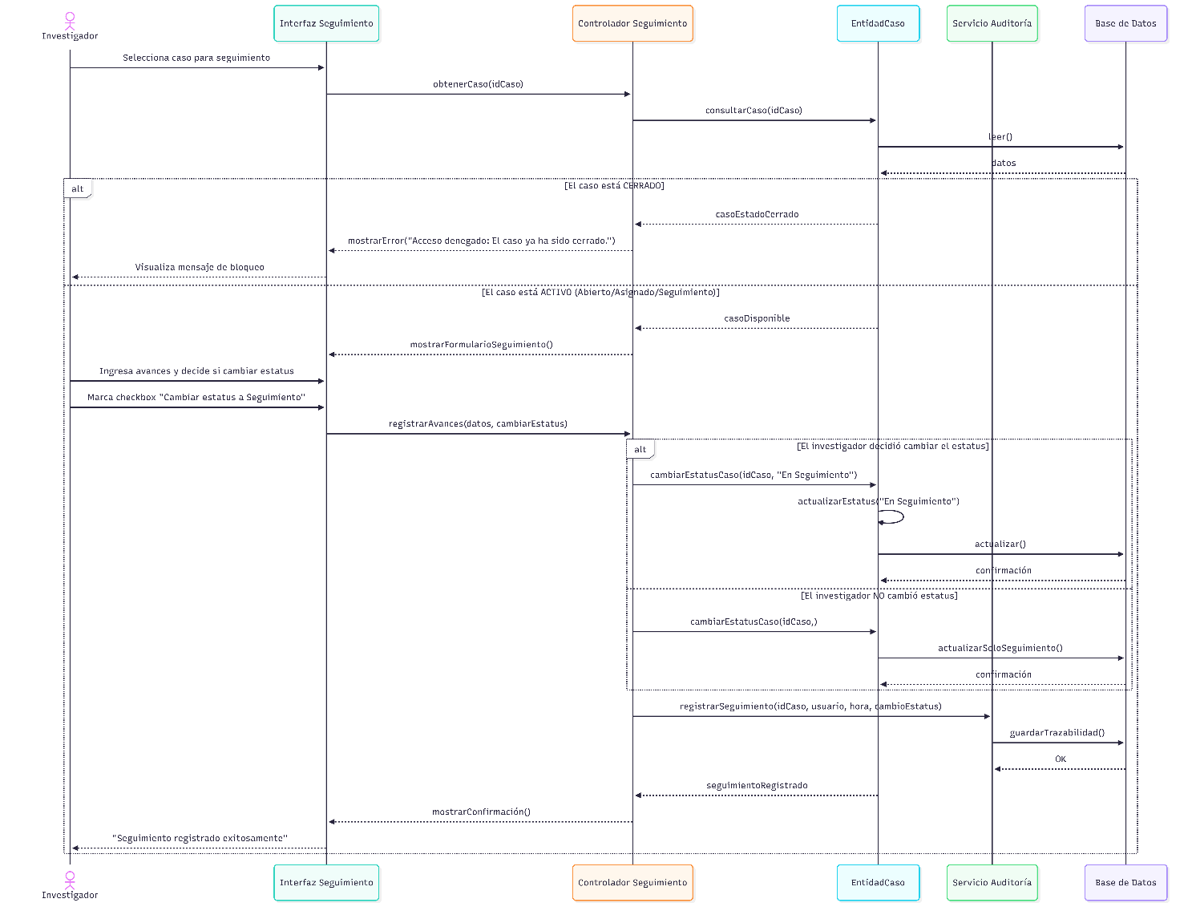
Flujo de mensajes:

